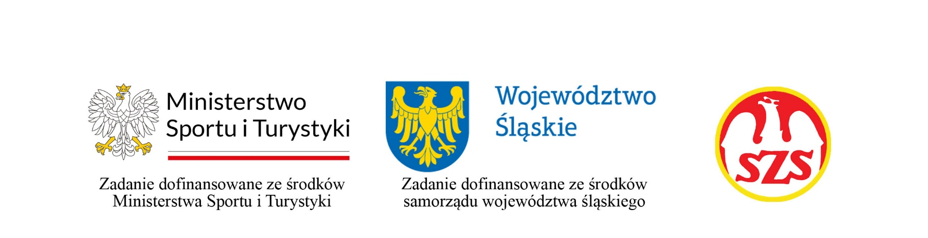

IGRZYSKA MŁODZIEŻY SZKOLNEJ
SZKOLNE MISTRZOSTWA WOJEWÓDZTWA ŚLĄSKIEGO
KOMUNIKAT KOŃCOWY FINAŁU WOJEWÓDZKIEGO
W SZTAFETOWYCH BIEGACH PRZEŁAJOWYCH
DZIEWCZĄT
Bytom, 17 października 2025 r.

1. Szkoła Podstawowa nr 8 w Raciborzu 17:23
2. Szkoła Podstawowa nr 7 w Częstochowie 17:41
3. Szkoła Podstawowa Mistrzostwa Sportowego w Bytomiu 18:04
4. Szkoła Podstawowa nr 13 w Bielsku-Białej 18:37
5. Szkoła Podstawowa nr 33 z Oddziałami Sportowymi w Dąbrowie Górniczej 18:46
6. Zespół Szkolno-Przedszkolny w Istebnej 18:46
7. Szkoła Podstawowa nr 8 w Wodzisławiu Śląskim 18:50
8. Szkoła Podstawowa nr 39 w Gliwicach 19:13
9. Szkoła Podstawowa nr 1 w Lublińcu 19:40
10. Szkoła Podstawowa z Oddziałami Integracyjnymi nr 34 w Rybniku 19:40
11. Sportowa Szkoła Podstawowa nr 19 w Tychach 19:42
12. Szkoła Podstawowa nr 1 w Siemianowicach Śląskich 19:53
13. Szkoła Podstawowa nr 37 w Katowicach 20:12
14. Szkoła Podstawowa nr 16 w Jaworznie 20:13
15. Szkoła Podstawowa nr 16 w Rudzie Śląskiej 20:15
16. Szkoła Podstawowa nr 13 w Zawierciu 20:55

Szczegółowe czasy każdej drużyny z podziałem na zmiany dostępny na stronie:
www.zmierzymyczas.pl/wyniki

